 |  | 上海伯豪生物技术有限公司  Shanghai Biotechnology Corporation |  |  |  |  |  | BarCode
 |  | miRNA 样本质检报告  miRNA Sample QC Report |  |  |  |  |  | 编号/Ctl No. |  |  | FM-LAB-74
 |  |  |  |  |  |  |  | 版本/Version |  |  | 2.0
Contract No.  /合同编号 |  |  | NB12030-2-1 |  | Number of Samples  /样本数量 |  |  | 8 |  | Sample Type  /样本类型 |  |  | 细胞
RNA Extraction Reagent  /抽提试剂 |  |  | QIAGEN#217004 |  | Reagent lot#  /试剂批号 |  |  | 142333693
QC Method  /质检方法 |  |  | Agilent 2100 Bioanalyzer |  |  |  |  | Date of Sample Delivery  /到样日期
QC Criteria  /质控标准 |  |  | For Agilent miRNA Chip & qPCR: RIN>=6.0 and 28S/18S>0.7  For others: RIN>=7.0 and 28S/18S>0.7 |  |  |  |  | 2013-8-19
No.  /序号 | Sample Name  /样本名称 |  | Con.  /浓度(μg/μL) | Vol.  /体积 (μL) |  | Total/  总量(μg) | A260/ A280 | 2100 Result |  |  |  | Result  /结果
 |  |  |  |  |  |  |  | RIN | 28S/18S
1 | TA1 |  | 0.434 | 30 |  | 13.03 | 1.99 | 9.9 | 1.8 |  |  | 合格
2 | TB1 |  | 0.797 | 30 |  | 23.90 | 2.01 | 10.0 | 2.0 |  |  | 合格
3 | TB2 |  | 0.815 | 30 |  | 24.46 | 2.02 | 9.8 | 2.3 |  |  | 合格
4 | TB3 |  | 0.809 | 30 |  | 24.28 | 2.03 | 10.0 | 2.1 |  |  | 合格
5 | CA1 |  | 0.680 | 30 |  | 20.40 | 2.03 | 9.9 | 2.2 |  |  | 合格
6 | CB1 |  | 0.931 | 30 |  | 27.93 | 2.02 | 10.0 | 2.0 |  |  | 合格
7 | CB2 |  | 0.877 | 30 |  | 26.32 | 2.03 | 10.0 | 2.1 |  |  | 合格
8 | CB3 |  | 1.002 | 30 |  | 30.05 | 2.03 | 9.9 | 1.9 |  |  | 合格
Electrophoresis Image (Attachment) 附电泳图

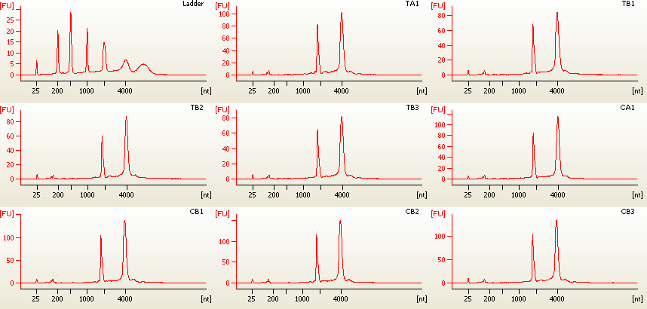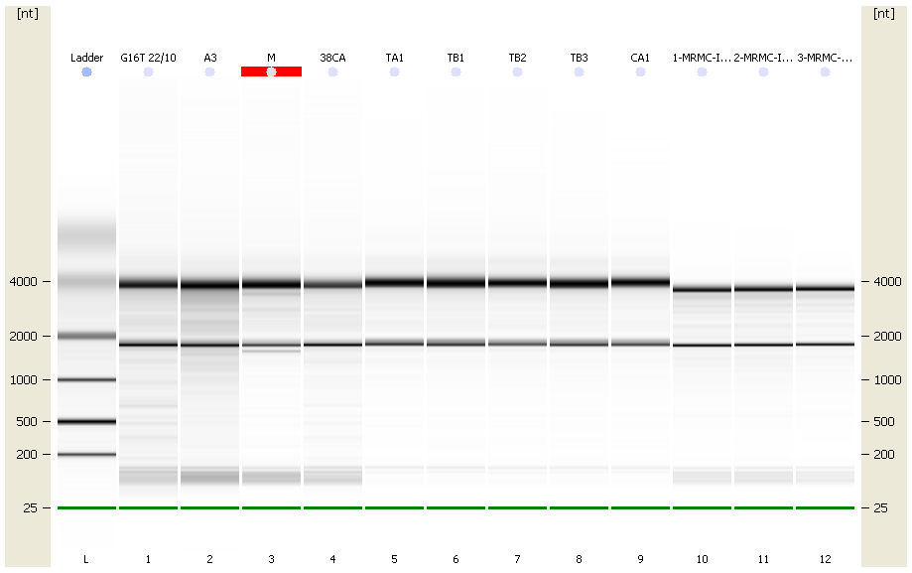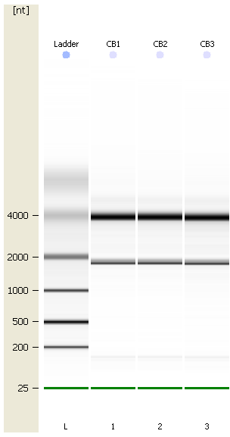
Note 备注
Signature of Operator | WL | Date | 2013-8-22
Signature of QC | ZXT | Date | 2013-8-22

附录:
- 质控标准
表达谱芯片或测序
样本质检标准 | 2100 RIN | 28S/18S
合格 | >=7.0 | >=0.7
部分降解（情况1） | 2100 RIN>=7.0 | <0.7
部分降解（情况2） | 6.0<=2100 RIN<7.0 | ------
降解 | <6.0 | ------
miRNA芯片或定量
样本质检标准 | 2100 RIN | 28S/18S
合格 | >=6.0 | >=0.7
部分降解 | 2100 RIN>=6.0 | <0.7
降解 | <6.0 | ------
- 以上参考指标仅针对哺乳动物，其他特殊物种的样本质检判定应视具体情况而定。
- 对于部分降解或降解的样本，建议客户重新送样，否则会对后续的实验有一定的影响。如果客户选择继续实验，会有一定的失败率，请客户书面确认。
- 血浆及石蜡样本中提取的mRNA均为降解，除特殊要求外，只根据RNA总量来判断是否可以进行后续实验。
- 条带异常的样本，一般不影响后续的实验流程，但进行数据分析时，可能会引进异常条带产生的干扰信息。
- 样本最低需求量，见下表：
类型 | 最低需求量 (μg)
Affymetrix表达谱芯片 (Affymetrix 试剂盒) | 2
Affymetrix表达谱芯片 (Nugen wb试剂盒) | 1
Agilent表达谱芯片 | 2
Illumina表达谱芯片 | 3
Affymetrix miRNA芯片 | 1
Agilent miRNA 芯片 | 0.5
Small RNA测序 | 4
RNA–测序 (原核) | 4
RNA–测序 (真核) | 7

